1. Διαδικασία υποβολής αιτήματος για εγγραφή διαδικτυακού ονόματος
1.1 Έλεγχος διαθεσιμότητας ονόματος
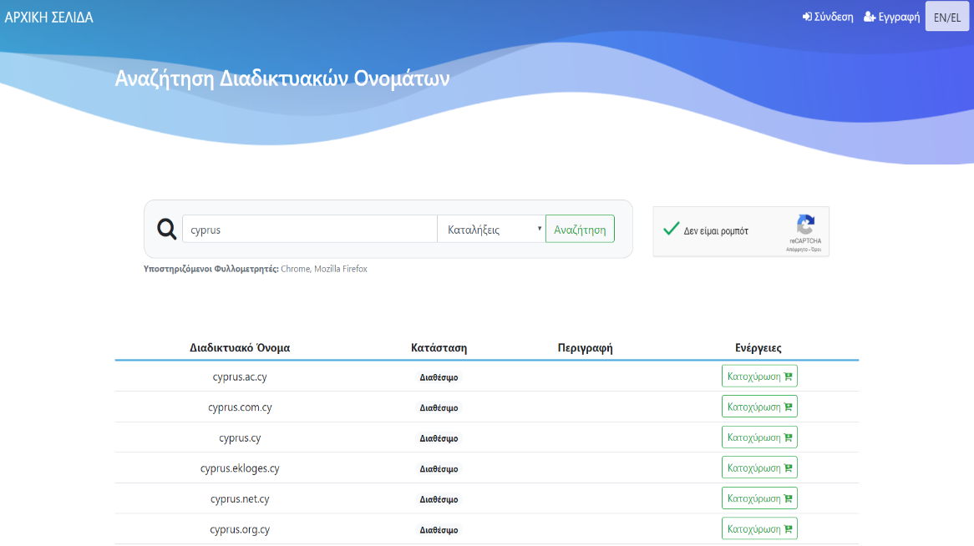
Εικόνα 1: Αρχική Σελίδα
- Ο χρήστης επιλέγει τον «Έλεγχο Διαθεσιμότητας» από το Portal του Πανεπιστημίου.
- Στη σελίδα «Αναζήτηση Διαδικτυακών Ονομάτων», ο χρήστης πληκτρολογεί στη μπάρα αναζήτησης το επιθυμητό διαδικτυακό όνομα.
- Ο χρήστης, εφόσον επιθυμεί, μπορεί να επιλέξει την κατάληξη του ονόματος και να ενεργοποιήσει το κουμπί αναζήτηση.
- Στην ενότητα recapcha που θα εμφανιστεί κάνει τις απαραίτητες ενέργειες για να αποδείξει ότι δεν είναι ρομπότ.
- Το σύστημα εμφανίζει τα αποτελέσματα της αναζήτησης, όπου φαίνεται η κατάσταση του διαδικτυακού ονόματος σχετικά με την διαθεσιμότητα του.

1.2 Αίτηση εγγραφής διαδικτυακού ονόματος
- Ο χρήστης εκτελεί την αναζήτηση διαδικτυακού ονόματος σύμφωνα με τις οδηγίες της παραγράφου 1.1
- Στα αποτελέσματα αναζήτησης εφόσον το διαδικτυακό όνομα είναι διαθέσιμο, εμφανίζεται το κουμπί της κατοχύρωσης.
- Με την επιλογή της κατοχύρωσης εκκινείται η διαδικασία της αίτησης εγγραφής του διαδικτυακού ονόματος.
- Εφόσον ο χρήστης δεν έχει κάνει login, με την επιλογή της κατοχύρωσης, το σύστημα θα εμφανίσει την σελίδα του Login. Ο χρήστης συμπληρώνοντας το email και το password, εισέρχεται στο σύστημα πατώντας την επιλογή «ΣΥΝΔΕΣΗ».
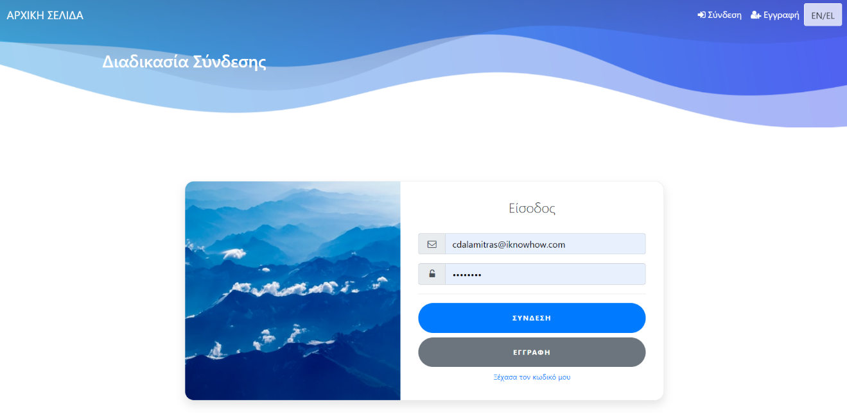
Εικόνα 2: Σύνδεση
- Στην σελίδα κατοχύρωσης διαδικτυακού ονόματος που θα εμφανιστεί, ο χρήστης πρέπει να συμπληρώσει τα απαιτούμενα πεδία για να καταχωρήσει το αίτημα. Τα υποχρεωτικά πεδία που πρέπει να συμπληρωθούν φέρουν την ένδειξη του κόκκινου αστερίσκου.
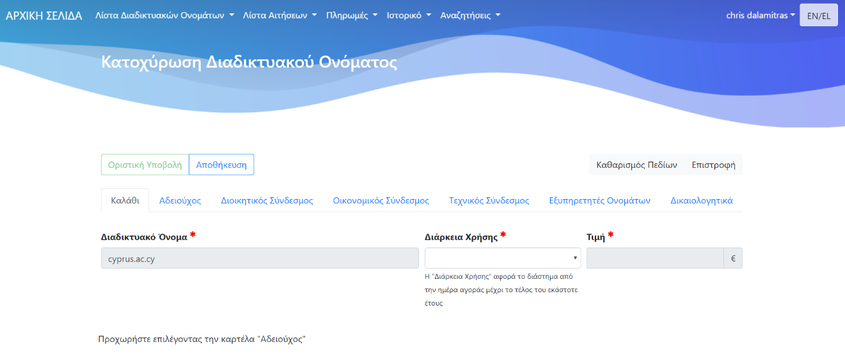
Εικόνα 3: Εγγραφή Διαδικτυακού Ονόματος (Καλάθι)
- Στην καρτέλα «Καλάθι», ο χρήστης απαιτείται να επιλέξει τη διάρκεια χρήσης που καθορίζει το χρονικό διάστημα που το όνομα θα είναι στην κατοχή του (εκφράζεται σε έτη). Το πεδίο «Τιμή» συμπληρώνεται αυτόματα από το σύστημα, ανάλογα με την επιλογή διάρκειας χρήσης.
- Στην καρτέλα «Αδειούχος», ο χρήστης αρχικά συμπληρώνει το email του δικαιούχου του διαδικτυακού ονόματος και επιλέγει το κουμπί της αναζήτησης. Αν ο δικαιούχος είναι πλήρως εγγεγραμμένος στο σύστημα, τα στοιχεία του θα συμπληρωθούν αυτόματα και ο χρήστης θα μπορεί να προχώρησει κανονικά με την διαδικασία. Σε αντίθετη περίπτωση θα πρέπει να συμπληρώσει την φόρμα της ακόλουθης εικόνας που θα εμφανιστεί. Στην φόρμα αυτή ο χρήστης επιλέγει αν ο δικαιούχος είναι φυσικό πρόσωπο ή εταιρία και αναλόγως η φόρμα θα εμφανίσει τα κατάλληλα πεδία προς συμπλήρωση. Αφού ο χρήστης συμπληρώσει τα υποχρεωτικά πεδία μπορεί να προχωρήσει στην επόμενη καρτέλα.

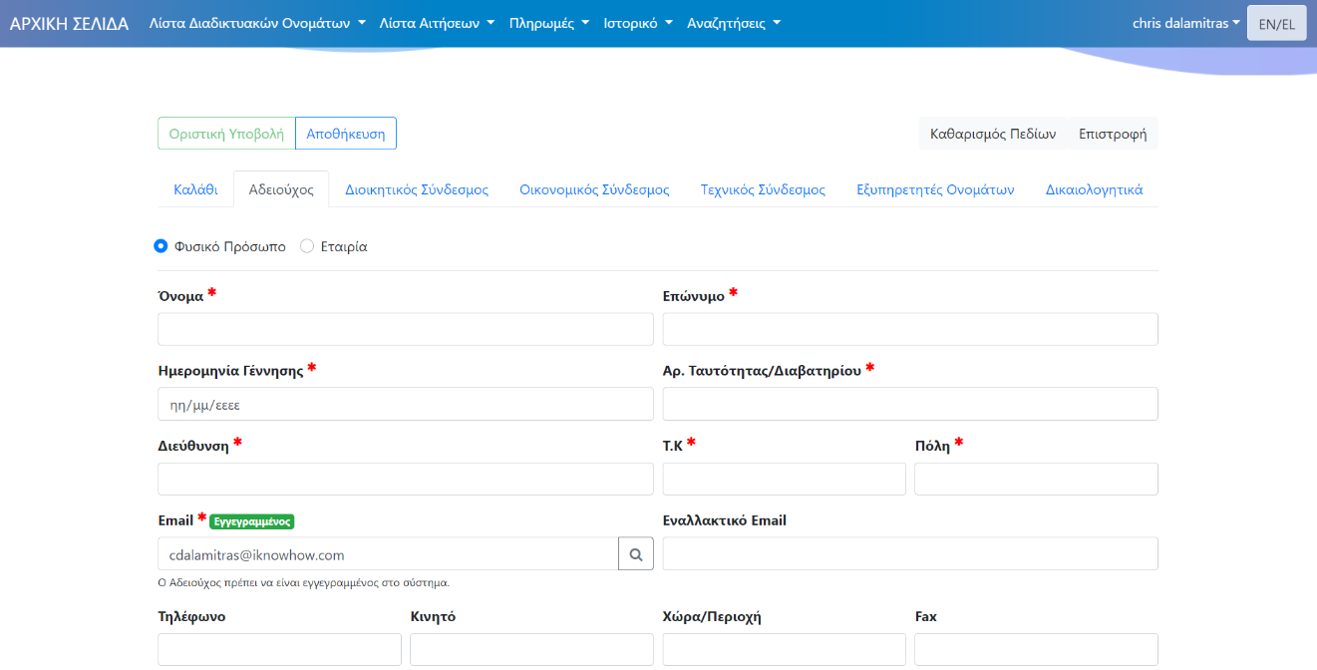
Εικόνα 4: Εγγραφή Διαδικτυακού Ονόματος (Αδειούχος)

- Στην καρτέλα «Διοικητικός Σύνδεσμος» ο χρήστης συμπληρώνει το email του Διοικητικού Συνδέσμου. Με την επιλογή του checkbox «ίδιο email με Αδειούχο», συμπληρώνεται αυτόματα το email του Δικαιούχου. Εφόσον ο χρήστης παραλείψει αυτή την καρτέλα, κατά την υποβολή της αίτησης, το email της επαφής Διοικητικός, θα συμπληρωθεί με το email που έχει δηλωθεί στην επαφή «Αδειούχος».
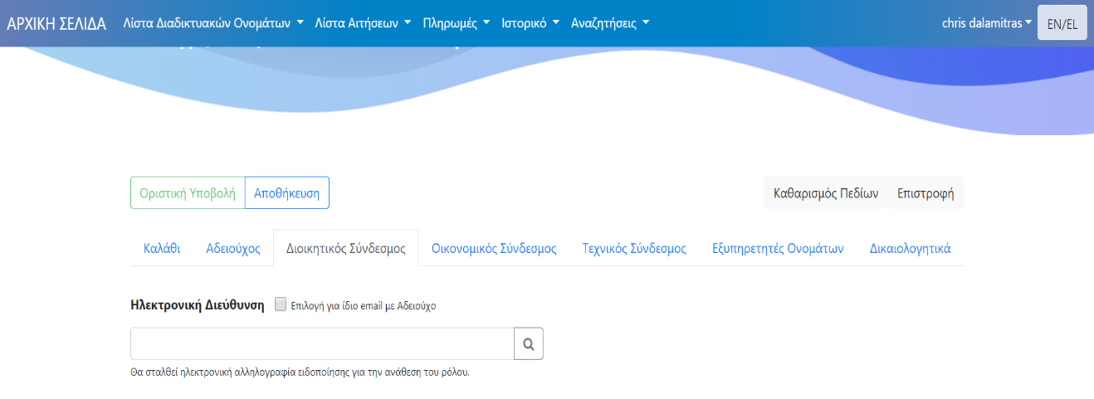
Εικόνα 5: Εγγραφή Διαδικτυακού Ονόματος (Διοικητικός, Οικονομικός, Τεχνικός)
- Ομοίως στις καρτέλες «Οικονομικός Σύνδεσμος» και «Τεχνικός Σύνδεσμος» ισχύει η λειτουργικότητα της καρτέλας «Διοικητικός Σύνδεσμος».
- Στην καρτέλα «Εξυπηρετητές Ονομάτων» ο χρήστης έχει την δυνατότητα να προσθέσει τους εξυπηρετητές (Name Servers) του διαδικτυακού ονόματος. Η καταχώρηση είναι προαιρετική και αφορά στην καταχώρηση των στοιχείων δύο (2) τουλάχιστον εξυπηρετητών. Αν ο χρήστης δύναται να καταχωρήσει περισσότερους από δύο εξυπηρετητές με την επιλογή «Προσθήκη Εξυπηρετητή».
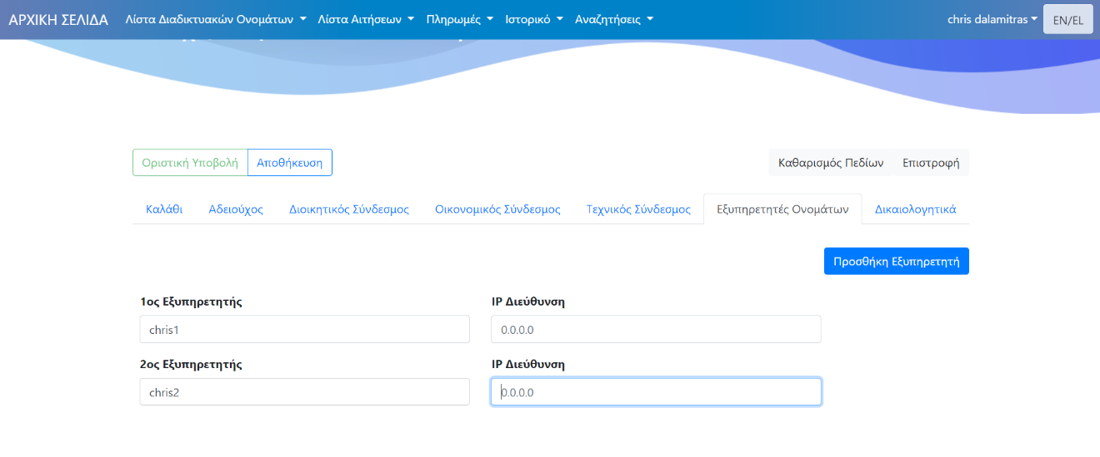
Εικόνα 6: Εγγραφή Διαδικτυακού Ονόματος (Εξυπηρετητές Ονομάτων)

- Στην καρτέλα «Δικαιολογητικά» ο χρήστης επιλέγει τα έγγραφα που επιθυμεί να υποβάλλει κατά τη διαδικασία της εγγραφής. Με την επιλογή του «Browse» εμφανίζεται το παράθυρο επιλογής των αρχείων.
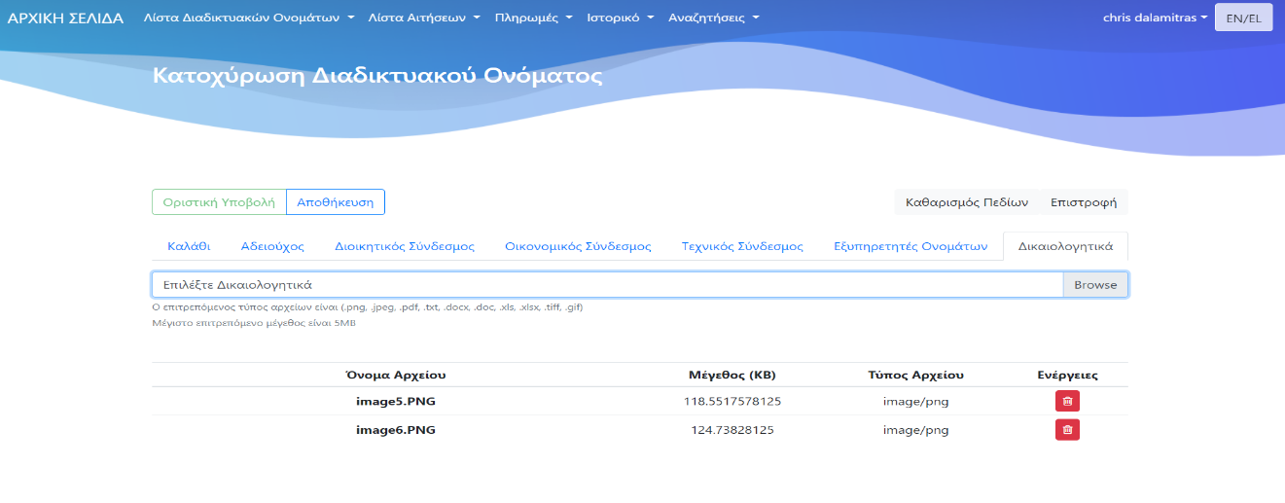
Εικόνα 7: Εγγραφή Διαδικτυακού Ονόματος (Δικαιολογητικά)
- Εφόσον ο χρήστης συμπληρώσει τα υποχρεωτικά πεδία της φόρμας, μπορεί να προχωρήσει είτε στην προσωρινή αποθήκευση των στοιχείων της αίτησης με την επιλογή «Αποθήκευση», είτε στην οριστική υποβολή με την επιλογή «Οριστική Υποβολή».
- Με την επιλογή «Οριστική Υποβολή» το σύστημα εμφανίζει το παράθυρο των Όρων & Προϋποθέσεών για την καταχώρηση του ονόματος. Για να προχωρήσει το αίτημα, ο χρήστης πρέπει να επιλέξει το checkbox «Αποδέχομαι τους όρους και τις προϋποθέσεις» και να επιλέξει την «Υποβολή».
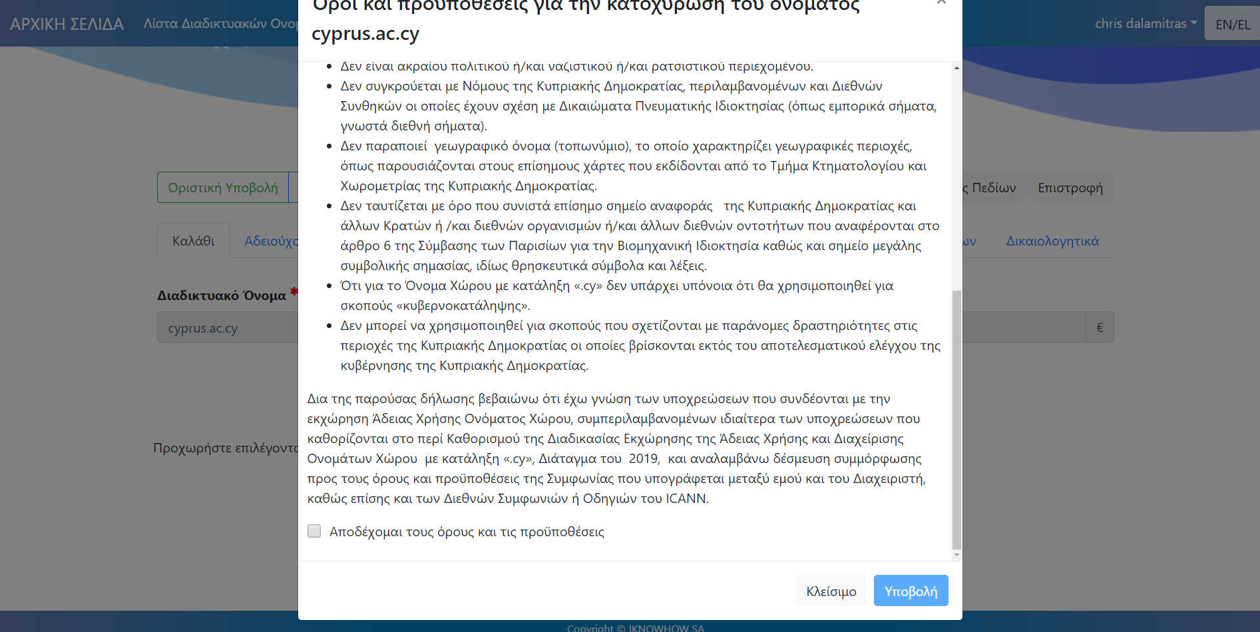
Εικόνα 8: Όροι & Προϋποθέσεις

1.3 Προσθήκη ήδη εγγεγραμμένων χρηστών
- Κατά την διαδικασία υποβολής της αίτησης κατοχύρωσης ενός διαδικτυακού ονόματος, εφόσον το email μιας επαφής χρησιμοποιηθεί ως «Διοικητικός Σύνδεσμος» ή «Οικονομικός Σύνδεσμος» ή «Τεχνικός Σύνδεσμος» τότε η επαφή θα λάβει ένα ενημερωτικό email με τον ρόλο που της έχει ανατεθεί.
- Εφόσον η επαφή δεν έχει προχωρήσει στην πλήρη εγγραφή στο σύστημα, το email θα παρέχει τον κατάλληλο σύνδεσμο της φόρμας για την πλήρη εγγραφή της επαφής.
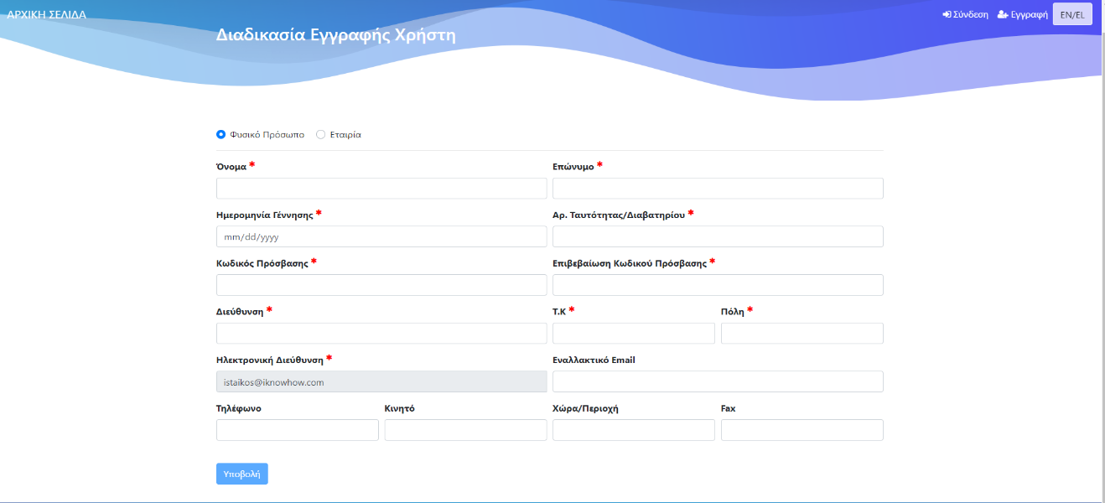
Εικόνα 9: Φόρμα Πλήρους Εγγραφής
1.4 Προσθήκη νέων χρηστών
- Κατά την διαδικασία υποβολής της αίτησης κατοχύρωσης ενός διαδικτυακού ονόματος, εφόσον το email μιας επαφής χρησιμοποιηθεί ως «Διοικητικός Σύνδεσμος» ή «Οικονομικός Σύνδεσμος» ή «Τεχνικός Σύνδεσμος» τότε η επαφή θα λάβει ένα ενημερωτικό email με τον ρόλο που της έχει ανατεθεί.
- Εφόσον η επαφή δεν είναι εγγεγραμμένη στο σύστημα, το email θα παρέχει τον κατάλληλο σύνδεσμο της φόρμας για την πλήρη εγγραφή της επαφής.

1.5 Πληρωμή της αίτησης
- Απαραίτητη προϋπόθεση για την πληρωμή ενός διαδικτυακού ονόματος είναι η έκκριση της αίτησης κατοχύρωσης του ονόματος.
- Δικαίωμα πληρωμής ενός διαδικτυακού ονόματος έχουν οι επαφές «Αδειούχος» και «Οικονομικός Σύνδεσμος».
- Με την έκκριση της αίτησης ενός διαδικτυακού ονόματος, οι επαφές «Αδειούχος» και «Οικονομικός Σύνδεσμος» ενημερώνονται με email για την προθεσμία πληρωμής του ονόματος.
- Με την επιλογή από το μενού «Πληρωμές -> Εκκρεμείς Αιτήσεις Πληρωμών» εμφανίζεται λίστα με όλες τις εκκρεμείς πληρωμές αιτημάτων κατοχύρωσης διαδικτυακών ονομάτων.
- Για να ξεκινήσει η διαδικασία πληρωμής ο χρήστης πρέπει να επιλέξει το μπλε κουμπί με την πιστωτική κάρτα.
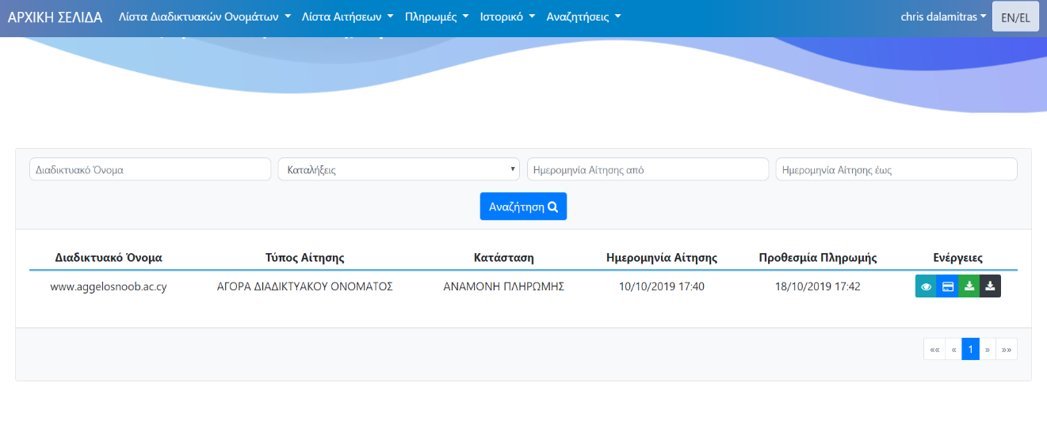
Εικόνα 10: Εκκρεμείς Αιτήσεις Πληρωμών
- Με την επιλογή πληρωμής ο χρήστης μεταφέρεται στη φόρμα κοστολόγησης του ονόματος, για το οποίο μπορεί αν επιθυμεί να αλλάξει την διάρκεια χρήσης που είχε ορίσει στην αρχική υποβολή της αίτησης.
- Η επιλογή «Επιβεβαίωση Παραγγελίας» εμφανίζει τη φόρμα πληρωμής του διαδικτυακού ονόματος. Η πληρωμή επιτυγχάνεται μέσω του περιβάλλοντος του ηλεκτρονικού κόμβου πληρωμών «JCC»
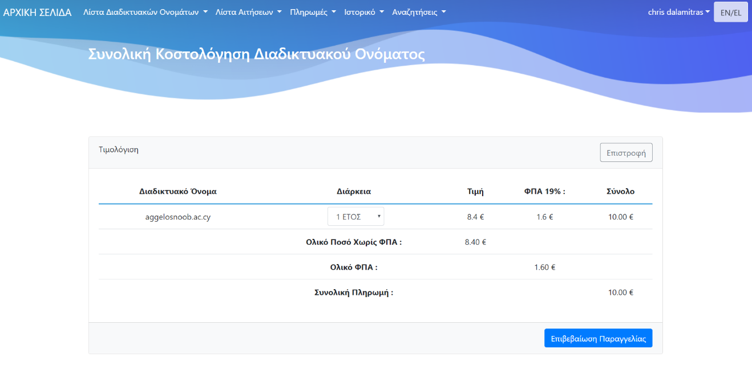
Εικόνα 11: Κοστολόγιση (Αγορά Διαδικτυακού Ονόματος)
- Στην διαδικτυακή πύλη του JCC ο χρήστης καταχωρεί τα στοιχεία της κάρτας του και με την επιλογή του submit ολοκληρώνει τη διαδικασία πληρωμής.
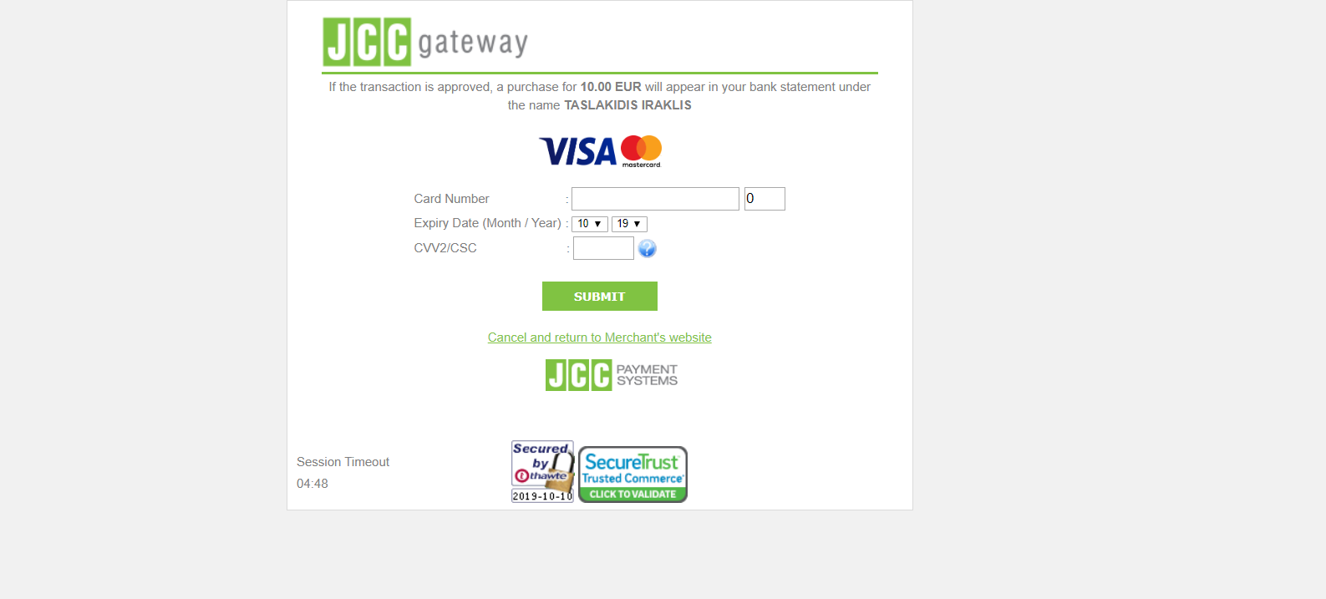
Εικόνα 12: Διαδικτυακή Πύλη JCC

- Εφόσον η πληρωμή ολοκληρωθεί επιτυχώς ο χρήστης μεταφέρεται στην σελίδα επιτυχημένης πληρωμής.
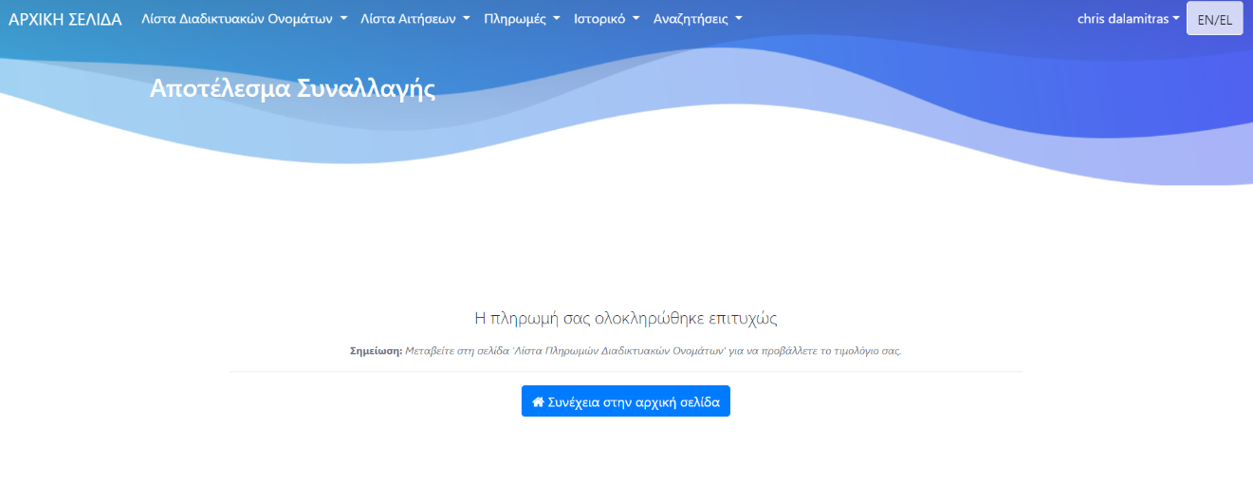
Εικόνα 13: Σελίδα Επιτυχής Πληρωμής

2. Διαδικασία επεξεργασίας στοιχείων διαδικτυακού ονόματος
- Για την επεξεργασία των στοιχείων διαδικτυακού ονόματος ο χρήστης μπορεί να επιλέξει από το μενού «Λίστα Διαδικτυακών Ονομάτων -> Τα Διαδικτυακά μου Ονόματα» και να εμφανίσει τη λίστα με όλα τα ονόματα που έχει στην κατοχή του. Για να επεξεργαστεί τα στοιχεία ενός διαδικτυακού ονόματος απαιτείται η επιλογή του γκρι εικονιδίου, όπως εμφανίζεται στην ακόλουθη εικόνα.
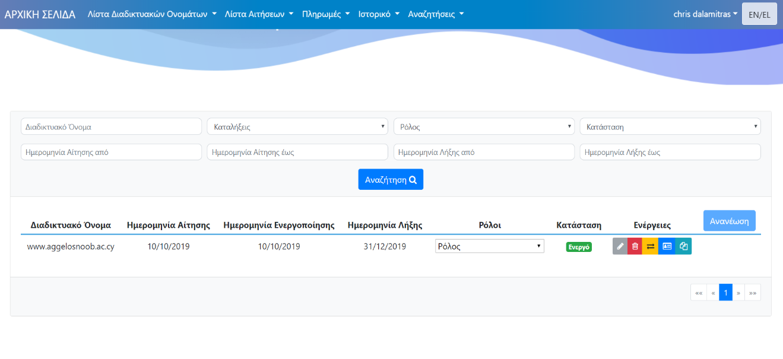
Εικόνα 16: Λίστα Διαδικτυακών Ονομάτων Χρήστη
- Με την επιλογή του γκρι εικονιδίου εμφανίζεται η φόρμα αλλαγής των στοιχείων του ονόματος, στην οποία ο χρήστης μπορεί να τροποποιήσει τις επαφές του διαδικτυακού ονόματος, πλην αυτής του «Δικαιούχου». Επιπρόσθετα δύναται να προσθαφαιρήσει εξυπηρετητές που εξυπηρετούν το διαδικτυακό όνομα.
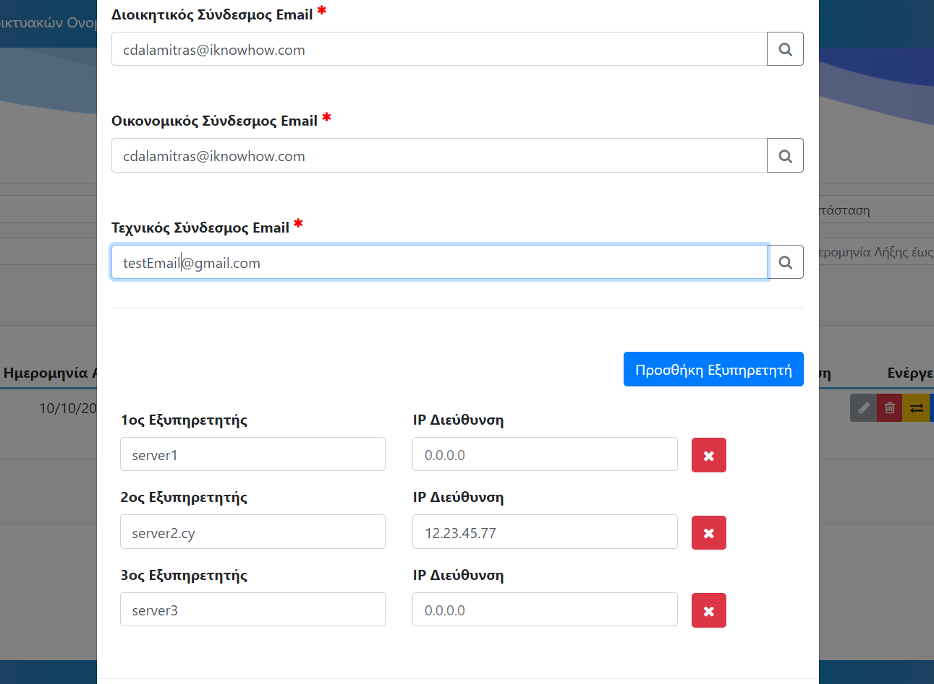
Εικόνα 17: Φόρμα Επεξεργασίας Διαδικτυακού Ονόματος

